EHDOTUKSENI TAIDETEOKSIKSI KESKUSTELUPUISTOON
Ehdotuksessa on neljä vaihtoehtoa, joiden väliltä valittaisiin toteutettava.
Mikäli päädyttäisiin toteuttamaan joku ehdotuksesta, toimitan tarkan suunnitelman ja tarjouksen työryhmälle, joka asian hoitaisi loppuun.
Teosten pystytys täytyy suunnitella erikseen.
Teokset toteuttaa paikalliset pienpajat ja käsityöläiset.

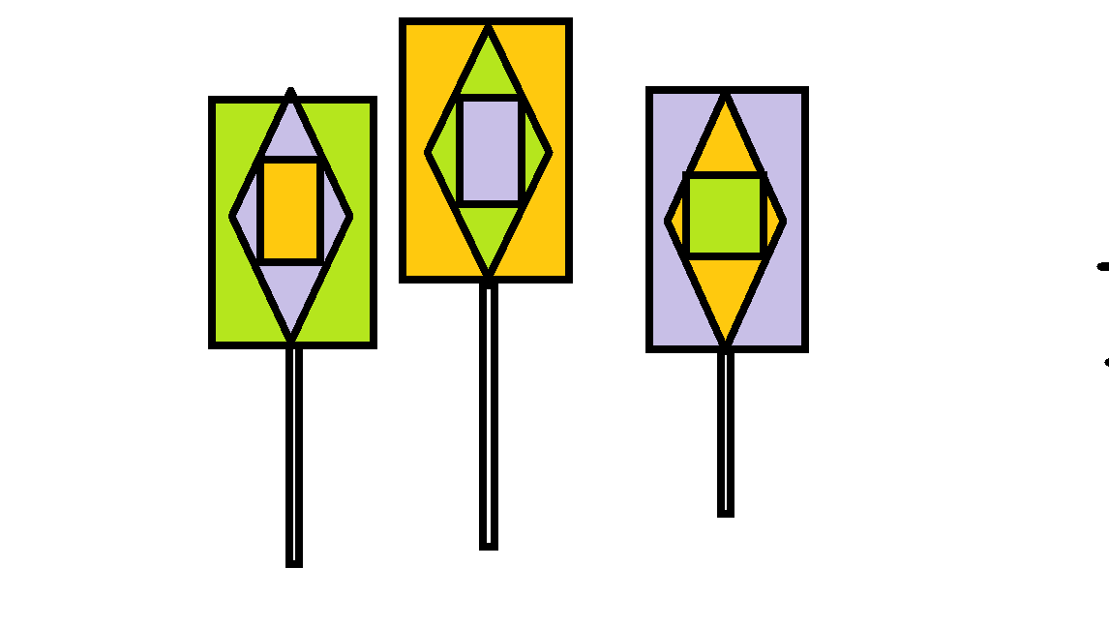
PUISTON OMAT ”LIIKENNE”MERKIT
…virkistävät värit, toistuvat kuviot, merkit eri korkeuksilla
… maalattua metallia
… koko noin 35 cm x 50 cm, korkeus 150 cm -200 cm
… kustannusarvio n. 150€ / merkki
… ehdotan 6-9 merkkiä sijoitettavaksi joko keskitetysti tiettyyn osaan puistoa tai eripuolille puistoa ikään kuin liikennemerkeiksi

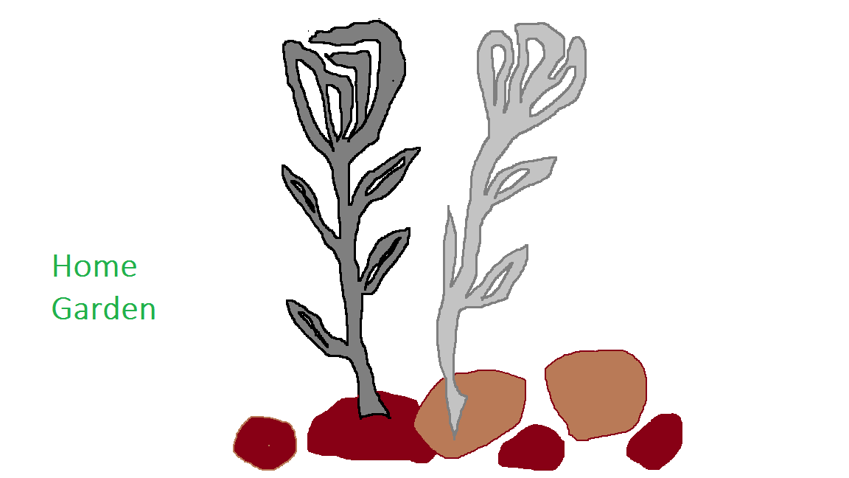
HOME GARDEN
… metallista leikattuja ”ruusuja”
… korkeus noin160-250 cm, syvyys n 2 cm ja leveys n. 45-60 cm
… muutamaa eri metallin ominaissävyä (musta – harmaa – ruoste) tai maalattuna yhdellä sävyllä
… keskitetysti tiettyyn puiston osaan 5 kpl tai 9 kpl ympäri puistoa
… kustannusarvio n. 300 € / ruusu

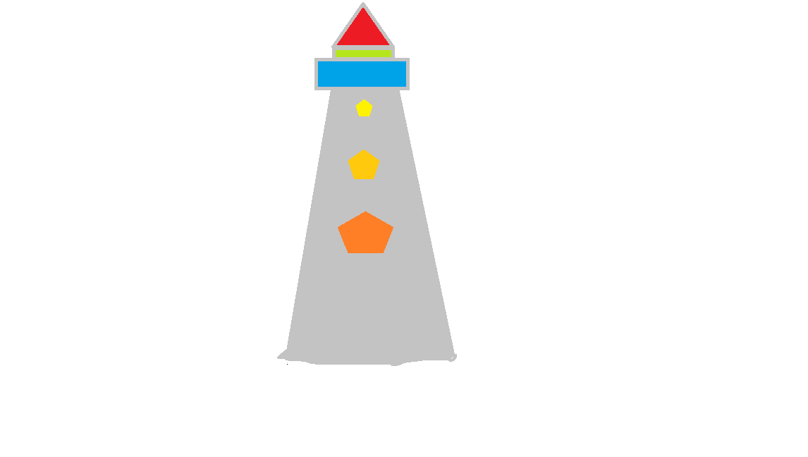
MAJAKKA
… metallista leikattu yksi iso majakka (100 x 250 cm, vahvuus muutamia senttejä) tai kolme eri kokoista majakkaa (70 x 160 cm, 85 x 200 cm, 100 x 250 cm) , joissa aukkoja ja näissä värillistä pleksiä
… kustannusarvio n. 500€ / majakka
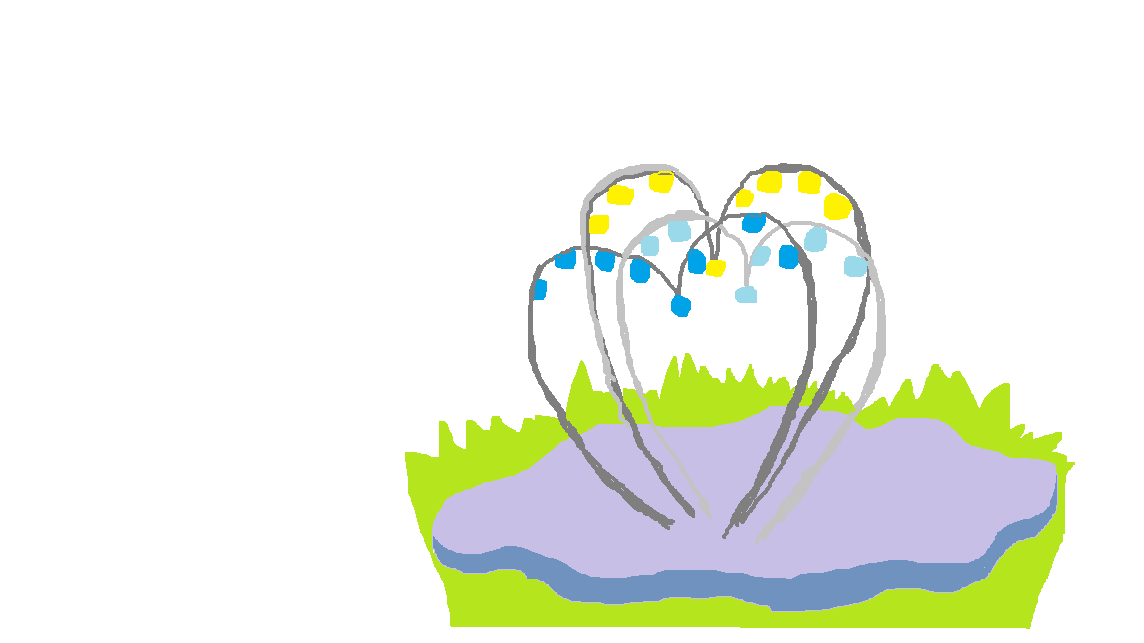

SWEET HEART
… kolme erikokoista metalliputkista muokattua sydäntä istutettuna alustaan
… putkissa värillisiä ”timantteja” kolmella eri sävyllä
… sydämet kooltaan 180 x 180 cm, 200 x 250 cm ja 180 x 220 cm
… kustannusarvio n 2500 €

